乌鸡喂养方法有哪些，自制乌鸡饲料营养好
饲养乌鸡饲料合理搭配，能够促使乌鸡产蛋率好，满足它各种营养成分，促生长，同时，提高乌鸡免疫力，增加适口性，下面和大家一起学习乌鸡养殖的饲料自配料，供参考：
乌鸡饲料自配料
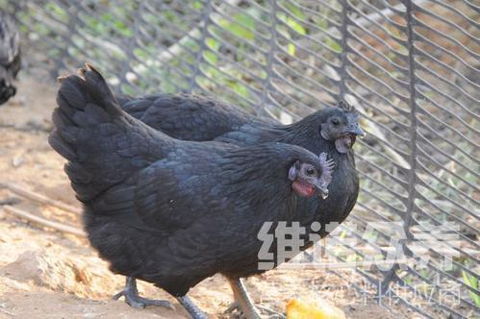
一、乌鸡蛋鸡饲料自配料：
1、大麦10%、高粱面10%、鱼粉10%、米糠饼7%、玉米渣20%、豆饼面15%、麦麸15%、小麦面7.3%、贝壳粉5%、盐0.4%。维诺鸡用多维0.1%，维诺霉清多矿0.1%，维诺复合益生菌0.1%。
2、玉米60.7%，豆粕21%，麸子3%，菜粕4.5%，棉粕5%，磷酸氢钙1%，骨粉1.2%，食盐0.3%，油3%，维诺鸡用多维0.1%，维诺霉清多矿0.1%，维诺复合益生菌0.1%。
3、玉米60.2%，麦麸4%，豆粕30%，磷酸氢钙1%，贝粉1.2%，食盐0.3%，油3%，多维诺鸡用多维0.1%，维诺霉清多矿0.1%，维诺复合益生菌0.1%。
简单的乌鸡饲料能够促进产蛋率，增强食欲，改善多种营养物质的需求，充分体现乌鸡的生长性能，复合益生菌有效抑制肠道菌群，快速提高肠道消化吸收率，增强体质，提高养殖效益。
​

